2023 年通信市场

上半年发展评述及趋势展望
文/ 王玲琳 梁芳

近日，工信部发布我国通信业经济运行情况，总体来看，上半年通信业整体运行平稳，各项主要指标保持较好增长态势。本文通过对下半年通信市场在政策、经济、消费、技术等方面的重要因素分析，提出通信建设与业务发展趋势的具体指标分析。

一、上半年通信业发展现状

1．业务规模保持增长，新兴业务成新增长极

32.4%
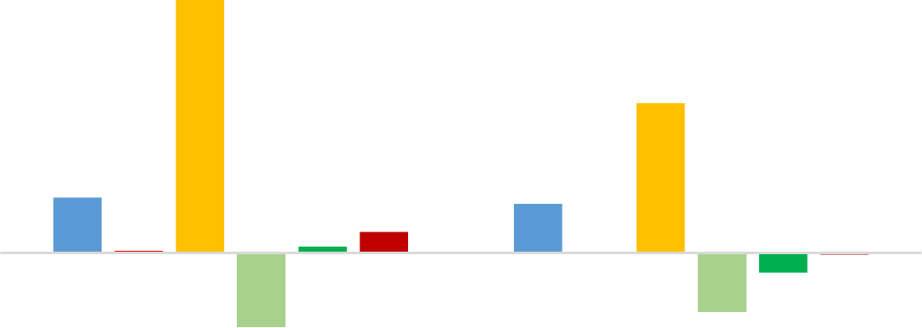
19.2%
7.1% 6.3%
0.2%
2.7%
0.3%
0.8%
-0.2%
-7.5%-2.5%
-9.5%
202212  固定互联网宽带业务收入增幅 新兴业务收入增幅  移动语音业务收入增幅 | 202306  移动数据流量业务收入增幅 固定语音业务收入增幅  移动短信业务收入增幅

图 1 主要业务收入增幅

上半年电信业务总量同比增长 17.1%，电信业务收入累计完成 8688 亿元，同比增长 6.2%。
从收入增速看：新兴业务收入 19.2%持续较快增长，尤其是大数据、云计算和物联网， 增幅分别为 45.3%、38.1%和25.7%。

从收入结构看：收入结构变化趋势明显，新兴业务收入比重持续上升。新兴业务收入比重上升至 21.6%，较去年底提升 2.2PP。
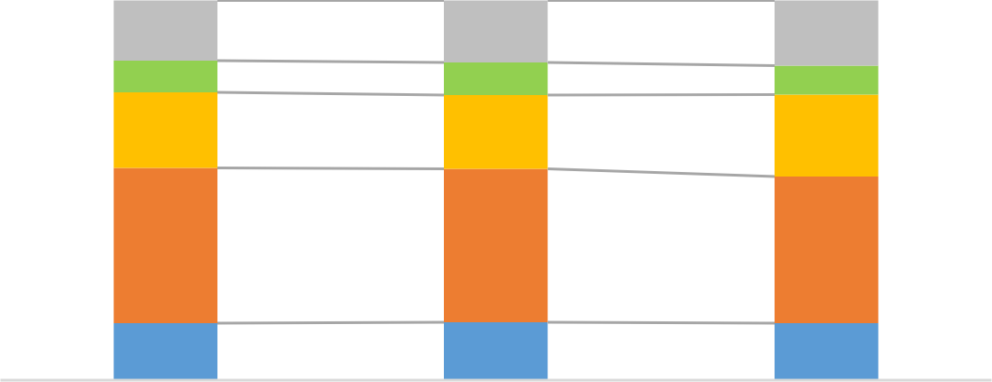
8.4% 8.6% 7.7%
19.9% 19.4% 21.6%

40.9% 40.5% 38.6%
15.0% 15.2% 15.0%
202206 202212 202306
固定互联网宽带业务收入占比 移动数据流量业务收入占比
新兴业务收入占比 话音业务收入占比
其他业务收入占比

图 2 电信业务收入结构

从收入拉动看：新兴业务拉动电信业务收入增长 3.7 个百分点，对电信业务收入增长贡献率约 6 成。
主营增幅
0.1PP
1.1PP
202212
固定互联网宽带业务拉动 新兴业务拉动
8.0% 主营增幅

6.2%

5.1PP
3.7PP
0.1PP
0.9PP
202306
移动数据流量业务拉动 其他业务拉动

图 3 主要业务对主营收入拉动

2．新基建取得显著成效，通信能力持续提升

光网络能力持续加强。互联网宽带接入端口数量达到 11.1 亿个，其中光纤接入端口占比 96.2%。具备千兆网络服务能力的 10G PON 端口数超 2000 万，较上年底净增 506.5 万个。5G 网络建设

稳步推进。5G 基站总数达 293.7 万个，占移动基站总数的26% 。每万人拥有 5G 基站数 20.8 个。互联网数据中心机架数量快速增长。机架数量达 84 万个，同比增长 6.8%。
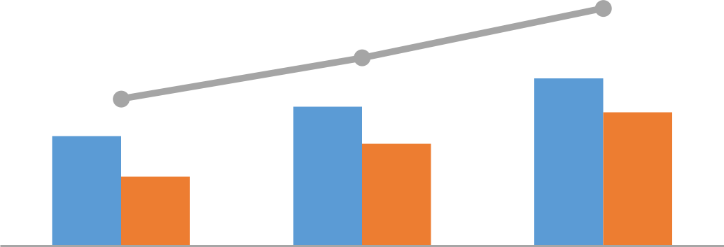
2029
1523
10.6
1103
11.1 10.7
10.3
10.4
9.9
202206 202212 202306
互联网宽带接入端口数（亿个）
光纤接入（FTTH/O)端口数（亿个）
具备千兆网络服务能力的10G PON端口数（万个）

图 4 互联网宽带接入能力情况

20.8
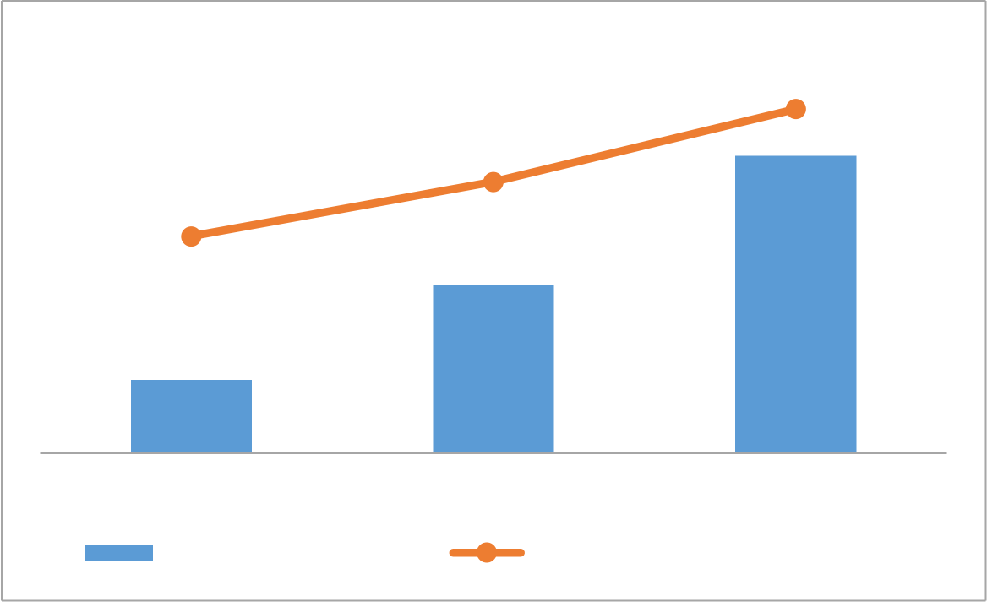
16.4
13.1
293.7

231.2 185.4

202206 202212 202306
5G基站数（万个） 每万人拥有5G基站数（个）

图 5 5G 基站及人均占有情况

3．网络连接和行业应用持续发展，赋能实体经济转型升级

用户规模持续扩大，千兆、5G、物联网用户占比快速提升。截止到 6 月，千兆及以上用户占总用户数的 20.8% ，5G 用户占移动电话用户的 39.5%，物联网用户占移动网络终端连接数（物+人）的比重达 55.4%。数据流量持续提升， 融合应用不断拓展。在短视频、网络直播等大流量应用普及和部分领域物联网应用的

拉动下，各类流量均持续快速增长。截止到 6 月，累计建成 5G虚拟专网 2.1 万个。目前， 5G 应用已融入到 97 个国民经济的大类中的 60 个，应用案例数超过 5 万个。
5.63 5.90
6.14
20.8%
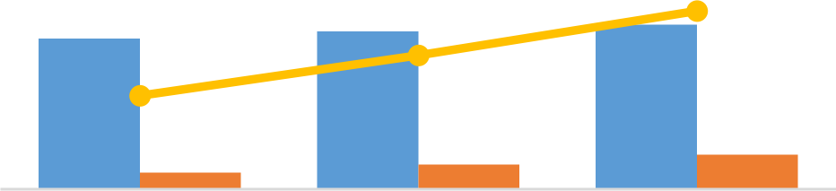
15.6%
10.9%
1.28
0.92
0.61
202206 202212 202306

固定互联网宽带接入用户（亿户）
1000Mbps及以上接入速率用户（亿户）
1000Mbps及以上接入速率用户占比

图 6 固定宽带及千兆用户情况

39.5%

6.8
33.3%
27.3%
4.6

202206
5.6

202212
202306
5G移动电话用户数（亿户） 5G用户占移动电话用户比

图 7 5G 移动用户情况

18.4
55.4% 21.2
16.4
49.…
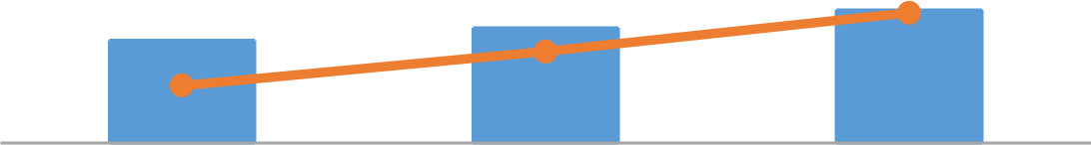
52.3%
202206 202212 202306蜂窝物联网终端用户数（亿户）
蜂窝物联网终端用户占移动网终端连接数比重

图 8 物联网终端用户情况

20.2% 18.1% 14 6%
● .

3.4% 2.5% 2 5%
.

16.2 16.8 14.9
202206 202212 202306 移动互联网当月户均流量（GB/户·月）
移动互联网累计流量增速
移动电话用户同比增速

图 9 移动互联网流量增长情况

二、影响因素分析

2023 下半年通信市场面临诸多推动通信业发展的重要因素，包括政策支持、经济回升、5G 建设与应用推广、智能化应用和产业升级等，同时又面临数据和网络安全等挑战。

1．相关政策

去年底以来，中共中央、国务院先后发布《关于构建数据基础制度更好发挥数据要素作用的意见》、《数字中国建设整体布局规划》等文件， 并正式组建成立国家数据局，将大力扶持互联网产业、数字软件产业、服务器产业、芯片产业等数字经济核心产业发展。
7 月国家发布《关于恢复和扩大消费措施》，围绕 6 个方面，推出 20 条促进消费恢复和扩大的措施。措施明确提出要壮大数字消费，推进数字消费基础设施建设，丰富 5G 和千兆光网应用场景。同时， 国家在农村、民营经济、中小企业、房地产等方面的促进政策都将在下半年逐步显现影响。

2．经济环境

世界经济形势低迷，面对复杂严峻的外部环境，上半年我国经济增速明显快于世界主要发达经济体，国内生产总值同比增长5.5%。分产业看，第一产业增加值 30416 亿元，同比增长3.7%；第二产业增加值230682 亿元，增长4.3%；第三产业增加值331937亿元，增长 6.4%。分季度看，一季度国内生产总值同比增长4.5%，二季度增长 6.3%。从固定资产投资来看， 上半年，全国固定资产投资同比增长 3.8%。基础设施投资增长 7.2%，电子及通信设备制造业投资 14.2%。
下半年，在第三产业增长持续带动下，预计国民经济逐渐回升。但世界政治经济形势错综复杂， 双轮驱动的经济循环有待进一步稳固。

3．消费因素

随着疫情放开，经济社会全面恢复常态化，围绕汽车、家具等行业的系列促消费扩内需政策效果持续显现。上半年，我国社会消费品零售总额同比增长 8.2%，居民消费支出恢复态势明显，人均消费实际增长 7.6%，其中交通通信支出增长 9.2%。
目前消费增长仍面临一些制约因素，居民消费能力和消费意愿仍然有提升空间。根据中国电信研究院 7 月在全国 1840 个样本调研显示，消费者对现状评价与未来预期指数在 60 左右，接近中度乐观区域，其中国民经济和智能产品消费两项相对较好，物价水平预期改善最多。

65  60  55  50 |             目前 未来
（取值在 0～100 之间，0 表明极端悲观情绪，100 反映的是极度乐观情绪，50 是中值）

图 10 消费者现状评价与未来预期指数

4．技术创新

通信技术的不断进步是推动行业发展的主要动力。目前， 通信行业迎来了许多技术突破：
6G 方面完成国内太赫兹轨道角动量的 100Gbps 实时无线传输通信实验，最大限度提升了带宽利用率，为 6G 技术发展提供重要保障和支撑。
卫星通信方面完成 5G 手机终端直连卫星的增强性方案实验室验证，自带卫星通信功能的手机可能会成为新趋势，为进一步构建链接广泛、场景丰富、产业链高度融合的天地融合网络打下基础。
大模型方面快速发展，大模型技术最大的突破就在于通用性，推动人工智能产业化进入“工业化时代”，形成通用类大模型持续拓展应用领域，专业类大模型不断在各垂直领域深化落地的发展态势。
量子通信方面，首创量子密钥分发开放式新架构，成功实现615 公里光纤量子通信，对于保障关键领域信息安全有着重大价

值和应用前景。

三、下半年发展趋势预测及运营商应对

（一）电信业务总量趋势预测

利用 PEST 模型揭示的各因素对下半年通信业影响，展望2023 年下半年通信业仍将保持良好发展态势，同时采集通信业各项主要指标及历史时期数据，采用时间序列外推法，参考政策面、社会、经济和通信技术对行业的影响， 调整参数预期，得到下半年通信业务预测结果如下。
单位：亿元
17127
16731
15808
15690
15330
18000
16000
14253
13929
12816
14000
11379
12000
14504
12528
10107
11127
8688
13215
10000
11971
7125
8000
9726
9443
8158
10721
5699
6000
6650
4252
2803
5292
4000
3935
2000
2586
2月 3月 4月 5月 | 6月 7月 8月 | 9月 | 10月 11月 12月
2022年累计收入 | 2023年累计收入 |  | 趋势预测_乐观估计
趋势预测_悲观估计 | 趋势预测_ 中度估计
数据来源：工信部运行局

图 11 电信业务累计收入情况及下半年预测

1．电信业务总量

规模持续提升，保持增长。延续上半年平稳发展良好态势，预测下半年电信业务总体保持平稳增长态势，且随着一系列政策措施的落实到位，预计全年电信业务收入累计完成乐观估计17128 亿元，同比增长 8.3%；中度估计 17039 亿元，同比增长

7.8%；悲观估计 16731 亿元，同比增长 5.8%。

2．用户及数据流量

宽带用户及月均流量使用稳步上升。上半年， 云计算、大数据等新兴业务快速扩张，随着互联网电视、家庭安防、智能家居、教育、健康等智慧家庭场景化解决方案的进一步推广应用，预计2023 年末千兆宽带用户将超 1.62 亿户。业务使用方面，随着网络直播、在线旅游、在线教育、网上办公、高清影视、沉浸 VR等新业态新模式不断涌现，信息消费的潜力将进一步释放，预测2023 年末户均移动互联网接入流量（DOU）为 18.8GB/户.月。

（二） 运营商中报业绩及下半年建议

据三大运营商日前发布的 2023 年半年度报告，上半年三大运营商均实现了营收、净利润双增长。三大运营商集体双增长靓丽成绩的背后，是如下一些共同发展趋势：①“基本盘”稳中有升。三大运营商移动通信与固网宽带传统业务收入保持平稳增长；
②云计算相关业务已经成为“第二曲线”持续上扬的主要助推器，中国电信的产业数字化业务收入、中国移动 DICT 业务收入、中国联通的产业互联网业务收入，均对各自运营商的通信服务收入增长贡献率超过半数。
中国经济复苏可望在下半年进入扩张期，扩大内需和改善预期的宏观政策持续发力，如果消费者信心进一步加强，预计通信行业运行持续向好：业务规模保持增长、新兴业务规模不断壮大、网络基础持续夯实、应用服务不断加深、服务质量持续提升。

随着数字经济的快速发展，中国通信业将继续发挥节点行业重要作用，成为经济增长的关键引擎。具体包括持续面向行业数字化、不断夯实数字信息基础设施；扩大经济社会数字化需求、加快数字化融合应用创新；加快核心技术创新，推动行业发展行稳致远。

作者简介：中国电信股份有限公司研究院/战略发展研究所



王玲琳 【13316090013】
长期从事竞争对手研究及经营分析、数据分析工作。


梁芳
有十余年电信市场研究经验，在通信业务预
测、经营分析和用户研究领域有丰富的积累，近年聚焦产品体验和数字生活等专业研究工作。

